

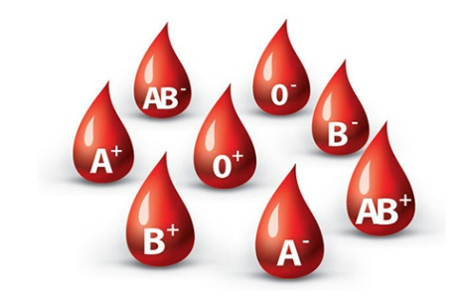

**نظام بنك الدم و الاعضاء**

**اعداد الطلاب/**

**يوسف علي محمد السنحاني**

**عدنان ريشان**

**عبدالمنعم الورد**

**عبدالكريم مزعر**

**ناظم مرشد**

**اشراف أ. سهام السراجي**

بسم الله الرحمن الرحيم

**{ وقل اعملوا فسيرى الله عملكم ورسوله والمؤمنون }**

أجمل عبارات الشكر والتقدير لابد أن تسبق حروفنا وتنهي سطورنا معبرةً عن صدق المعاني النابعة من قلوبنا لهؤلائ ابي و امي و اخواني الاعزاء

الفهرس

|  |  |
| --- | --- |
| المحتويات |  |
| شكر وعرفان |  |
| الفهرس |  |
| محتويات الفصول الخمسة |  |
| الفصل الأول |  |
| الفصل الثاني |  |
| الفصل الثالث |  |
| الفصل الرابع |  |
| الفصل الخامس |  |
| الملحق |  |
|  |  |

**محتويات الفصول الخمسة :-**

**الفصل الأول " مرحلة تعريف واختيار المشروع " :-**

1.1 المقدمة

1.2 وصف آلية النظام الحالي

1.3 عيوب وسلبيات النظام الحالي

1.4 مشاكل النظام

1.5 اهمية المشروع

1.6 الأهداف الحالية للمشروع

1.7 الأهداف المستقبلية للمشروع

1.8 ستخدمين النظام "الهيكل"

1.9 مدى المشروع

1.11 قيود المشروع

1.12 وقت تسليم المشروع

1.13 افتراضات المشروع

1.14المنهجيات

1.15 الأعمال السابقة المرتبطة

1.16 خطة المشروع

**الفصل الثاني " مرحلة تعريف النظام"**

2. 1 المقدمة

2.2 الحل المقترح

2.3 وصف النظام المقترح

2.3.1 تعريف النظام

2.3.2 مشاكل عمليات النظام

2.3.3 مميزات النظام

2.3.4 الوظائف التي سيعطيها النظام في المستقبل

2.4 دراسة الجدوى

2.4.1الجدوى التقنية

2.4.2الجدوى التشغيلية

2.4.3 الجدوى الاقتصادية

2.5 تقريردراسة الجدوى

**الفصل الثالث" استخلاص المتطلبات ونمذجة البيانات":-**

3.1 مواصفات المتطلبات(specifications)

3.1.1 المتطلبات الوظيفية

3.1.2 المتطلبات الغير الوظيفية

3.1.3 متطلبات المستخدمين

3.1.4متطلبات النظام

3.2 عرض Modeling)) لمتطلبات النظام

3.2.1السيناريو

3.3هيكل تحليل النظام

.3هيكل تحليل النظام

**الفصل الرابع "تحليل هيكل النظام":-**

* 1. نمذجة العمليات"DFD "
  2. مخطط سياق تدفق البيانات "Context Data Flow Diagram"
  3. المستوى الأول "Level-0"
  4. المستوى الثاني "Level-1"
  5. قاموس ووصف البيانات "Data Description Data Dictionary"
  6. قاموس العمليات "Process Dictionary"
  7. قاموس تدفق البيانات "Data Flow Dictionary "
  8. قاموس تخزين البيانات "Data Store Dictionary"

**الفصل الخامس" Object Oriented Analysis"**

5.1 نموذج حالة الاستخدام"Use case model"

5.1.1الممثلون لنظام"Actors".

5.1.2تفاصيل حالة الاستخدام"Use case details".

**الفصل الأول**

**1. 1 المقدمة**

المستشفيات هى تلك المؤسسة العلاجية المسئولة عن تقديم الرعاية الصحية للمرضى من خلال طاقم متخصص طبى وأجهزة طبية، والتى تُشكل جزءاً حيوياً من خدمات الصحة العامة. تحتوى المستشفيات على كافة التخصصات الطبية، كما يُشترط أن تكون مُجهزة بالمرافق التالية: غرف للعمليات وغرف للإنعاش وغرف للمرضى عامة وخاصة ، وهنا تظهر حاجة المستشفيات لنظام يسخر لخدمة المريض و الطبيب .

**1.2 وصف آلية النظام الحالي**

المشروع عباره عن نظام بنك الدم والاعضاء لمستشفى الثورة يساعد في تسهيل لجميع المعاملات

اليوميه من تسجيل واضافه وحذف وتعديل و بحث و عرض كل ماتحتوي البرنامج من اصناف وقرب الدم.

**1.3 عيوب وسلبيات النظام الحالي**

1- نظام نظام بنك الدم والاعضاء لا يرتبط مع البنك الدم المركزي .

2- نظام نظام بنك الدم والاعضاء لا يرتبط بالانترنت.

3- نظام نظام بنك الدم والاعضاء لا يصدر تقارير.

**1.4 مشاكل النظام**

النظام بنك الدم والاعضاء غيرمرتبط بالفروع التابعه له بالرغم من وجود نظام شبكي ربط بين المستشفيات و البنك الدم المركزي عبر الانترنت ولكن نتيجه للظروف التي مرت بها البلاد و المستوى التكنولوجي المنخفض ستكون تكلفة الربط متوسط ,كما ان النظام لا يربط كل الادارات والاقسام المجوده في المستشفيات وهذا الربط لا يستغل الاستغلال الامثل للبرنامج بنك الدم والاعضاء.

**1 .5اهمية المشروع**

يهدف المشروع في اصلاح بعض المشاكل الموجودة في المستشفيات بسبب كبر خطورة هذه المشاكل لانها تسبب في خسائر بشرية يعمل النظام جميع العمليات بشكلها الصحيح والمثالي وعمل قاعدة بيانات متكاملة لكل مايحتوي البرنامج من بيانات الاصناف المدخلة.

**1.6الأهداف الحالية للمشروع**

* واجهة لمعرفة الدم المتوفرو الاعضاء والطلبات الاشخاص المتبرعين
* تسجيل وحذف الاشخاص المتبرعين
* تسجيل الاشحاص المتبرعين وتحديد الكمية التي تم التبرع بها
* امكانية عمل طلبات لطلب الدم او العضو لكل مريض .
* امكانية الموافقة على الطلب او عدم الموافقة .او اخبار الطبيب ان الكمية المطلوبة غير متوفرة الان.
* واجهة لمعرفة الدم او العضو المتوفر والطلبات الاشخاص المتبرعين
* تسجيل الاشحاص المتبرعين وتحديد الكمية التي تم التبرع بها
* امكانية عمل طلبات لطلب الدم او عضو لكل مريض .
* امكانية مشاهدة كل طلب عبر كود خاص لكل طلب يمكن مشاهدة حالة الطلب عبر الكود واضافة الطلب الى الطلبات المسلمة بكل سهولة .

**1.7 الأهداف المستقبلية للمشروع**

* ربط المستشفى بابنك الدم المركزي عن طريق شبكه الانترنت
* ربط جميع الاقسام الموجودة في المستشفى
* توفير server لتخزين بيانات الصنف
* عمل موقع رسمي لبنك الدم و الاعضاء ليبرز خدماتها وتقديم لكل ماهو جديد.
* اصدار البطائق الاكترونيه للمستخدمين.

**1.8 خصائص المستخدمين**

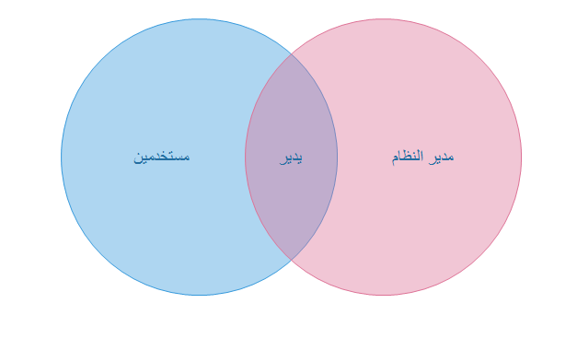

**1.9 مدى المشروع**

*الموقع : مستشفى الثورة.

*الأقسام: ادارة غرف العمليات ، قسم الدم ، قسم الاغضاء ، قسم الجراحة.

*العمليات: ادخال و تعديل و حذف وفرز معلومات الصنف المطلوب 0

**1.10 وسائل جمع البيانات**

هناك عده طرق واساليب تم عن طريقها جمع البيانات وهي التالي:

* المقابله الشخصيه
* اراء العاملين
* الملاحظات
* البحث والعينات.

**1.11 قيود المشروع**

هناك الكثيرمن القيود التي واجهناها في جمع البيانات:

- تحفظ الموظفين على بعض المعلومات المطلوبه في المشروع.

- عدم توفيربعض الموارد المطلوبة

- عدم قدرة بعض الموظفين استخدام الحاسوب

- عدم توفير server لتخزين بيانات الصنف

-عدم توفر الطاقه الكهربائيه كي نستطيع رؤيه اليه عمليات النظام .

**1. 12 وقت تسليم المشروع**

تسليم المشروع بداية العام الداراسي 2022 .

**1.13 افتراضات المشروع**

بناء على الأهداف والمعوقات يمكن افتراض ما يلي:

1-امكانية مشاهدة كل طلب عبر كود خاص لكل طلب يمكن مشاهدة حالة الطلب عبر الكود

واضافة الطلب الى الطلبات المسلمة بكل سهولة .

2-امكانية مشاهدة حالة الطلب عبر كود الطلب الخاص.

3 -عرض بيانات المتبرعين.

4-عرض بيانات المستخدمين.

5-عرض بيانات الاصناف.

6-اجراى العمليات المختلفة (اضافة – عرض –حذف – عرض) على المستخدمين.

7-اجراى العمليات المختلفة (اضافة – عرض –حذف – عرض) على المتبرعين.

9-اجراى العمليات المختلفة (اضافة – عرض –حذف – عرض) على الطلبات.

**1.14المنهجيات**

**Waterfull :**

**سبب استخدامها سهولة الاستخدام و الادارة , سهولة الفهم , مستوى عالي من الانضباط , التوثيق الشامل .**

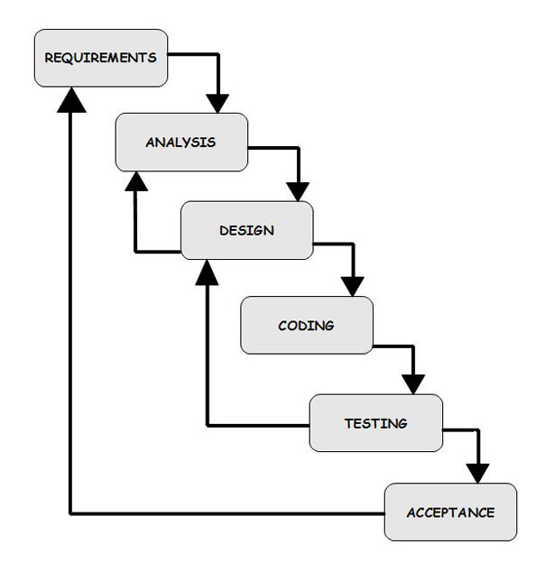

**1.15 الأعمال السابقة المرتبطة**

1- برنامج ادارة بنك الدم:-

khamsat.com/programming/programming-services/795007-%D8%A8%D8%B1%

-2[مشروع نظام إدارة بنك الدم](https://www.thedigitalyemen.com/2021/11/Blood-bank-PHP.html):-

thedigitalyemen.com

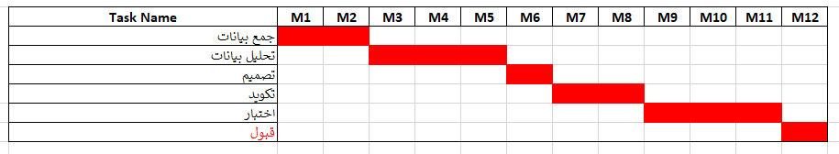**1.16 خطة المشروع**

**الفصل الثاني**

**2. 1 المقدمة**

هي مرحلة تعريف النظام الأهم وهي الأساس وربما هي الأصعب من المراحل اللاحقة جميعها لأنه يتم الاعتماد عليها في تنفيذ المراحل الأخرى. ففي هذه المرحلة تعريف النظام ومشاكلة والحلول المقترحه للنظام وكذلك دراسة جدوى المشروع بانواعها وكذلك يتم تحديد الأجهزة والبرمجيات وملحقاتهما وحجمهما وكمياتهما، وإدارة بنك الدم والإشراف عليه وتحديث بياناته وصيانته والإطار البشري ومؤهلاته وخبراته وطرائق تدريبه. هذا فضلاً عن مسائل أخرى يجب حسمها للنظام. وتشمل هذه المرحلة كل من تحديد مميزات والعلمليات التي سيعطيها النظام في المستقبل **.**

**2.2 الحل المقترح**

ادخال البيانات المهمه و بشكل مختصر ليكون استخدام البرنامج مرن سهل و استخدام طابعة للاكواد

لطباعة الكود ( في ورقة قابلة للالتصاق ) في قرب الدم .

**2.3** **وصف النظام المقترح:-**

**2.3.1 تعريف النظام**

عمل قاعده بيانات مكتمله لكل مايحتويه بنك الدم وربطها بالنظام ، و القدرة على الاستعلام و اضافة و تعديل وحذف البيانات

**2.3.2 مشاكل عمليات النظام**

-عدم ارتباط النظام بموقع الكتروني رسمي

-عدم أصدارالتقارير.

-عدم ارتباط البنك بالبنوك الاخرى.

**2.3.3 مميزات النظام**

نظام بنك الدم يدعم جميع العمليات الاستعلام و اضافة و تعديل و حذف البيانات وسهوله التعامل مع المستخدمين و الاستعلام و الطلب من غرف العمليات او من المكتب او من الاستقبال او من العيادات مع صناعة نظام خارجي عبر الاكواد .

**2.3.4 الوظائف التي سيعطيها النظام في المستقبل**

1-توفير الربط بين بنوك الدم

2- اطلاع المريض على بيانات الصنف المطلوب

3- ادخال بيانات دقيقة ( دينميكي )مثل درجة الحرارة الدم

4- اصدار تقارير تفصيلية

**2.4 دراسة الجدوى**

**2.4.1الجدوى التقنية**

تكاليف شراء البرمجيات المطلوبة للموقع كـ php, mySQL ,html,js.css Photoshop))وغيـــــــــــــــــــــــــرها بالأسعار المتوفرة في السوق ,امابالنسبه لنظام التشغيل(Windows 7 or 10),امابالنسبه للمكونات المادية(H.W) "انظمه الحواسيب بانواعها المختلفه مع ملحقاتها و سرفر" ,امابنسبه للموارد البشريه لابدمن توفيرمديرمتخصص لاداره النظام.

**2.4.2الجدوى التشغيلية**

1-سهولة في العمليات (اضافة تعديل حذف )

2-حماية المعلومات والملفات من التلف والضياع

3 -دقة في الاستعلام

**2.4.3 الجدوى ألاقتصادية**

1-يحتاج بنك ادم الى اجهزه حاسوب بالمواصفات المطلوبة0

2- تحتاج الاجهزه المستخدمه على صيانة دوريه والتكلفه السنويه حيال ذلك تقدر ما يزيد عن 400$0

3-يحتاج النظام الى شخص متخصص بالعمل علية من حيث الصيانة والطباعة باللغتين العربية والانجليزية0

4- اضافة تعديل حذف البيانات وقد يتقاضى الشخص راتب شهري مقداره 130000 الف ريال تقريباً0

|  |  |  |  |
| --- | --- | --- | --- |
| التكلفة | النظام القديم | النظام الجديد | الفوائد |
| الاجهزة المستخدمة | تكلفة سنوية تصل الى  2000$ | تكلفة شراء الجهاز  400$ وبيع الجهاز  350$ | تقليل تكلفة الاجهزة المستخدمة و تقليل  الجهد المبذول |
| الصيانة | تكلفة تصل الى  8000$ لشركات  الحسابات و الجرد | تكلفة تصل الى  2000$ لصيانة  البرنامج | زيادة الامنية و  تقليل التكلفة بنسبة  75% |
| الموارد البشرية | مسجل متبرع-مسجل  طلبات – مسلم طلبات | مستخدم واحد | نقص عدد الموظفين |

**2.5 تقريردراسة الجدوى**

نقوم بدراسة الجدوى الاقتصادية من اجل خفض التكلفة مع تحقيق اعمال افضل من السابق وهنا يتم وضع مجموعه من الخطط والتقديرات الازمة لتحديد التكاليف والاشياء المتوقعه من جراء عمل النظام الجيد وتشمل هذا العملية تقدير التكاليف ألتالية :-

1-تكاليف الاجهزة والبرمجيات وقواعد البيانات للنظام الجديد0

2-تكاليف الافراد وتدريبهم 0

3-تكاليف استضافة الموقع 0

4-تكاليف الاتصالات وشبكة الاتصالات0

5-تكاليف اخرى قد يتحملها بنك الدم .

أ- من ناحية الزمن

1. تقليل عدد ساعات عمل الموظفين المستخدمين للنظام

2- ادخال البيانات بأسرع وقت ممكن وايضاً الرجوع اليها

3-السرعة في ايجاد وتسليم الصنف المطلوب.

ب- من ناحية التكلفة :

1-تقليل عدد الموظفين

2-تقليل شراء الاوراق والملفات

3- استغلال المساحة المستخدمه سابقاً

4-سرعة وامان في التعامل.

ج- من ناحية الموارد التدريبية:

1-تدريب وتاهيل الموظفين على النظام الجديد

2-توظيف متخصصين وعاملين للموقع

3- القيام بعملية صيانة دورية من خلال موظفين مؤهلين ومختصين

**الفصل الثالث**

**الفصل الثالث : متطلبات استخراج البيانات و النمذجة.**

**3.1مواصفات المتطلبات:**

**3.1.1المتطلبات الوظيفية:  
.1اضافة متبرع**النظام يقوم بعمل واجهة تسهل من خلالها اضافة بيانات أي متبرع جديدة يريد المستخدم اضافتة واضافة بياناته لقاعدة البيانات تلقائياً.  
**.2تعديل او حذف متبرع.**يسطيع النظام القيام بعمليات الحذف و التعديل بسهولة للمتبرع في البرنامج و في قاعدة البياتات.

**.3سرد كميات الاصناف**

يقوم النظام بسرد كميات الاصناف بتفصيل لمستخدم

**.4اضافة طلبات.**

النظام يقوم بعمل واجهة تسهل من خلالها اضافة بيانات أي طلب جديدة يريد المستخدم اضافتة واضافة بياناته لقاعدة البيانات تلقائياً.   
**.5تعديل او حذف طلب.**يسطيع النظام القيام بعمليات الحذف و التعديل للطلب بسهولة في البرنامج و في قاعدة البياتات  
**.6تسليم الطلبات.**تسليم الطلبات و ذلك عبر ارسالها الى قائمة الطلبات المستلمة اذا توفر الكمية المطلوبة.  
**.7الطلبات المسلمة .**يمكن التراجع عن الطلب المسلم عبر واجة سهلة الاستخدام.  
**.8عرض الطلبات .**يتم عرض الطلبات و يمكن للمستخدم البحث في الطلبات .

**.9 عرض الطلبات المسلمة.**يتم عرض الطلبات و يمكن للمستخدم البحث في الطلبات المسلمة.  
**.11التعامل مع الطلب بالكود.**يتعمل المسخدم مع الطلبات باستخدام كود مخصص لكل طلب

**12اضافة مستخدمين.**يتم إضافة بيانات المستخدمين الى قاعدة البيانات من قبل المدير.  
**.13بحث بكل مكونات النظام.**يجب ان يكون النظام قادر على السماح بعملية البحث بسهولة في كل مكوناته وكل بياناته.  
**.14إصدار سند لكل طلب.**

يتم اصدار سند لكل طلب اثناء عملية تسليم الطلب وذاك كا اثبات تسليم الطلب  
  
**.15صلاحية المستخدمين حسب الاستخدام.**يجب ان يكون هناك صلاحيات مختلفة لمستخدمي النظام ويكون الاستخدام بحسب  
الصلاحيات الممنوحة له

بعض الواجهات :-

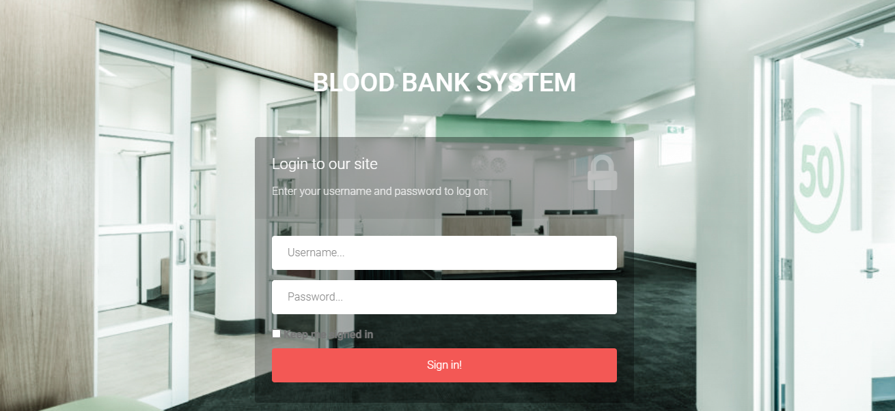

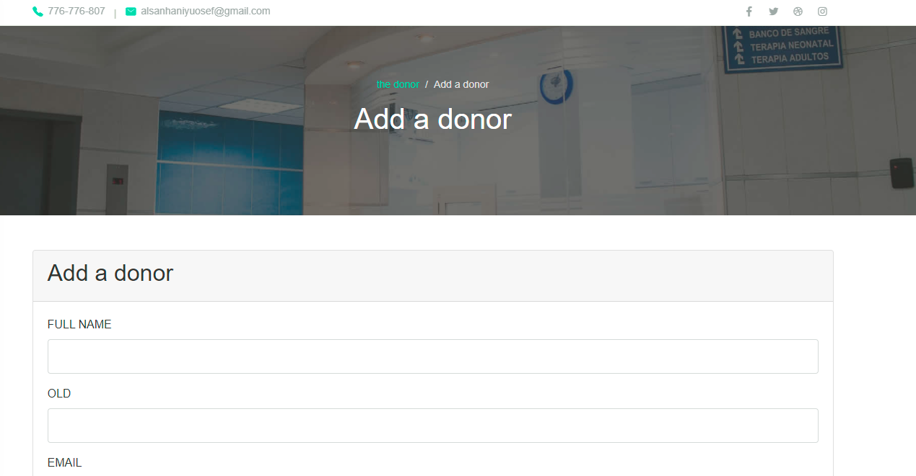

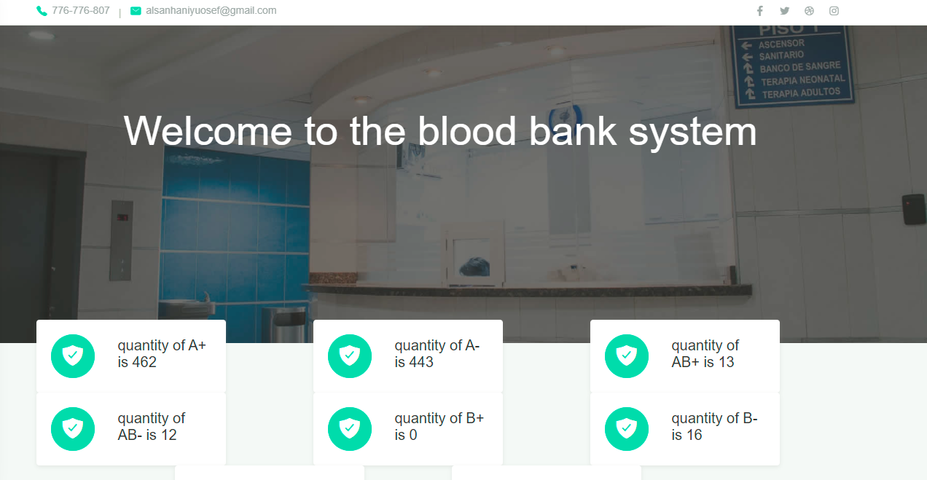

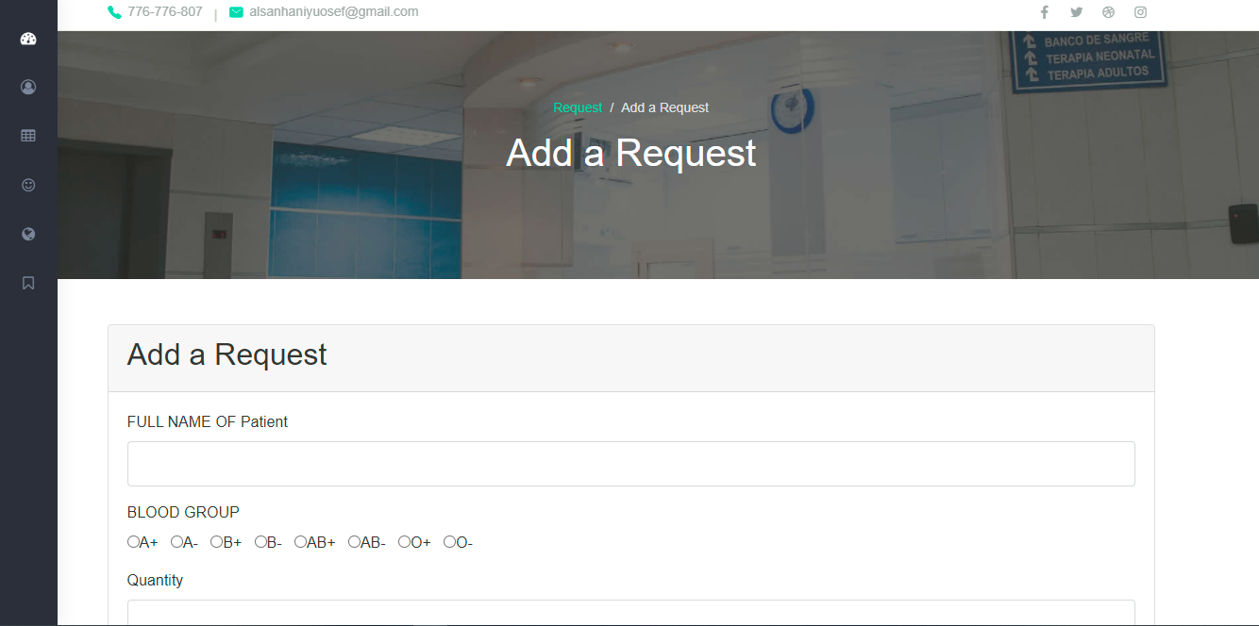

**3.1.2متطلبات غير وظيفية:**الكفاءة والفعالية :Efficiencyان من الاهداف الأساسية التي يسعى إليها

نظامنا هو تحسين الأداء بشكل أسرع وادق.  
توفير الوقت والجهد :Time Savingتمتاز الخدمة التي يقدمها نظامنا بتوفير  
الوقت والجهد.  
سهولة الاستخدام :Usabilityبالنسبة للموظف يمكن للمستخدمين تعلم النظام

وإنجاز أعمالهم بسهولة.  
المرونة :flexibilityالقدرة على التراجع عن بعض العمليات من خلال إظهار  
رسائل التأكيد.  
الموثوقية :Reliabilityتنفذ الشيء المطلوب من النظام دون فشل.  
الوضوح والقدرة على الفهم :Understandablility يمتاز الموقع بسهولة  
التعامل لإي مستخدم جديد من خلال بعض الأدوات.  
الأمان والسرية :Securityيسعى الموقع إلى توفير أكبر قدر ممكن من الأمان  
والسرية والحماية لكل البيانات وذلك من خلال الأتي:  
▪منح الصلاحيات لكل مستخدم على حدة .  
▪عدم دخول أي مستخدم إلا بكلمة مرور , كما يمكن للمستخدم تغيير كلمة  
المرور الخاصة به.

**3.1.3متطلبات المستخدم:**- يحتاج المستخدم الى واجهات سهلة الاستخدام ليستطيع التعامل مع النظام.  
- المستخدم بحاجة ماسة لان يكون النظام قابل لحفظ البيانات بسهولة وامنية.  
- المستخدم يحتاج الى نظام لتسهيل عملية البحث علية وكذلك عملية تعديل البيانات في قاعدة البيانات.  
  
- المستخدم يحتاج الى معرفة كميت الاصناف الموجودة في المخازن.  
  
**3.1.4متطلبات النظام:**✓يحتاج النظام الى قاعدة بيانات سهلة الاستخدام لحفظ البيانات فيها.  
✓يحتاج النظام الى واجهات سهلة الاستخدام لتسهيل عمل المستخدم.  
✓يحتاج النظام الى لغات برمجة خاصة بتصميم المواقع حتى نستطيع تصميم موقع للنظام  
مثل لغة PHP .   
✓يحتاج النظام الى تدريب بسيط للمستخدم حتى يستطيع الاستفادة من النظام,  
✓يحتاج النظام الى نظام تشغيل من Windows7فما فوق كبيئة لعمل النظام.

✓ يحتاج النظام الى سرفر

✓ يحتاج النظام الى شبكة محلية

✓يحتاج النظام الى مستعرض انترنت حتى يعمل عليه.

**3.2نظام نمذجة المتطلبات:**

**3.2.1السيناريو:**

وصف لقاعدة البيانات الموجودة في الموقع, فموقعنا سيحتوي على المعلومات التالية:  
▪المتبرع : ويحتوي على الرقم (مفتاح رئيسي,) الاسم, العنوان ،نوع الصنف ، الايميل ،المحتوى ، التاريخ.

▪الطلب: ويحتوي على الرقم (مفتاح رئيسي,) الاسم المرض ، نوع الصنف ،الكود ،الحالة  
▪االمخازن: يحتوي على الرقم (مفتاح رئيسي,)، و الرقم الطلب (مفتاح اجنبي) ، و الرقم المتبرع (مفتاح اجنبي) ،الحالة ، التاريخ ، نوع الصنف ، الحالة.  
▪الطلبات المسلمة : يحتوي على الرقم (مفتاح رئيسي,)، و الرقم الطلب (مفتاح اجنبي) , ، الكمية وتاريخ.  
▪المستخدمين: ويحتوي على الرقم (مفتاح رئيسي,) الاسم, العنوان ،نوع الحساب ، الايميل ،كلمت السر.

▪الاعدادات النظام : يحتوي على الرقم (مفاح رئيسي), و الرقم المستخدم (مفتاح اجنبي), الايميل, المحتوى,  
الجنس, وتاريخ التسجيل, رقم الهاتف.

**سيناريو النظام:**  
يقوم البرنامج على تسهيل العمليات للمستخدم و يقوم بتخزين البيانات المدخلة ، اولا يبداء البرنامج با نافذة الدخول والتي تعمل على ادخال المستخدم للنظام ، ويتكون النظام من نافذة اضافة متبرع اي بيانات المتبرع و نوع الصنف المتبرع، و نافذة تعديل او حذف المتبرعين ،

و نافذة الطلبات اي اضافة طلب لاي صنف ، اسم المريض , ادخال الكود ، الحالة ،و نافذة للطلبات المسلمة و القدرة على التعديل ، و نافذة اضافة مستخدم و تحديد الصلاحيات ، و التعديل على بيانات المستخدم و حذف المستخدمين

**3.3 نمذجة البيانات ( :)** ERD

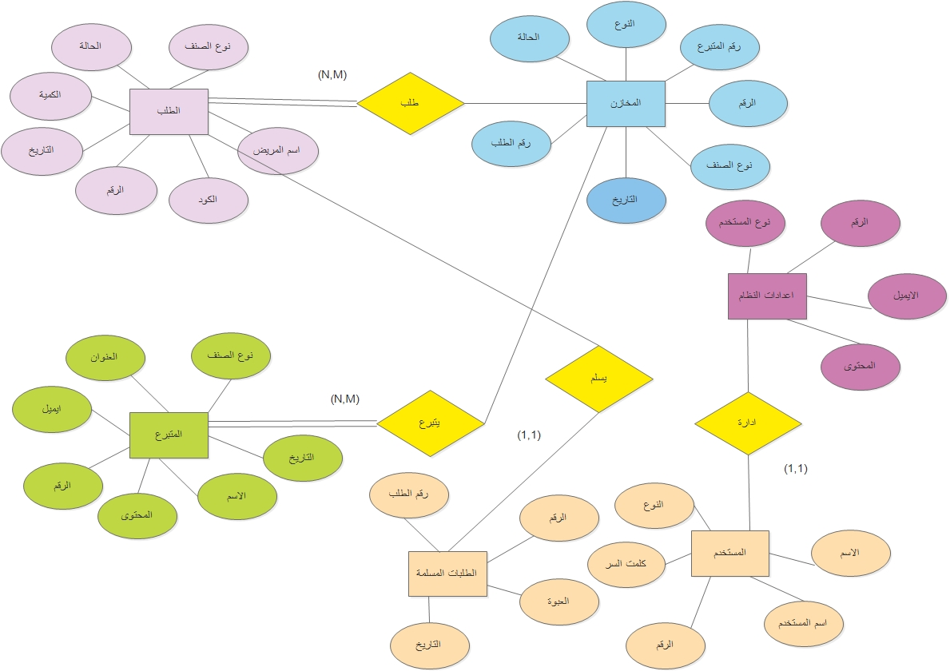

**الفصل الرابع**

**الفصل الرابع : تحليل هيكل النظام.  
4.1عملية النمذجة :**1.4.4مخطط تدفق البيانات السياق

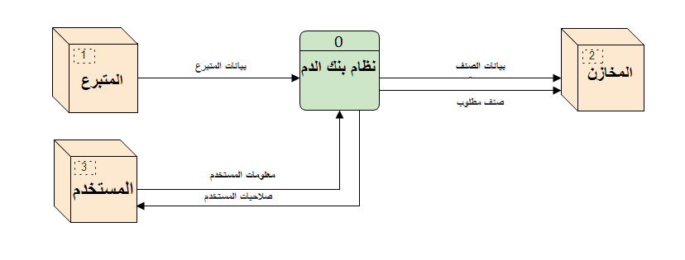

**4.1.2مستوى (0):**

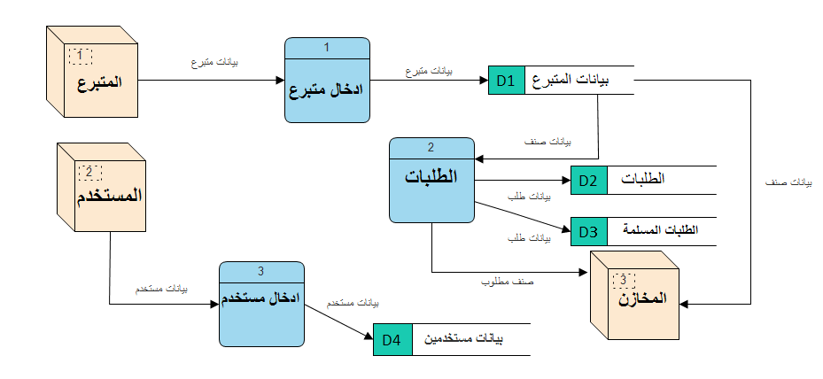

بيانات صنف

بيانات مستخدمين

**4.1.3مستوى (1 ):**

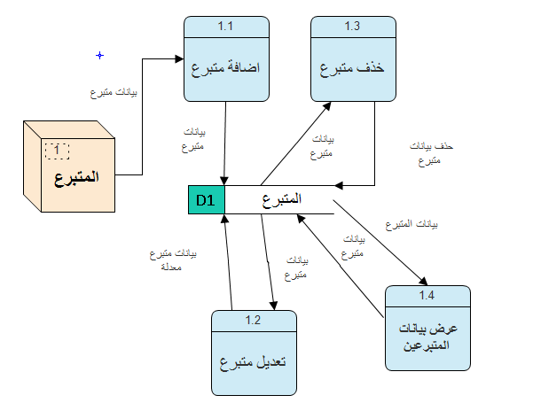

بيانات متبرع

1.4.1مستوى (2):

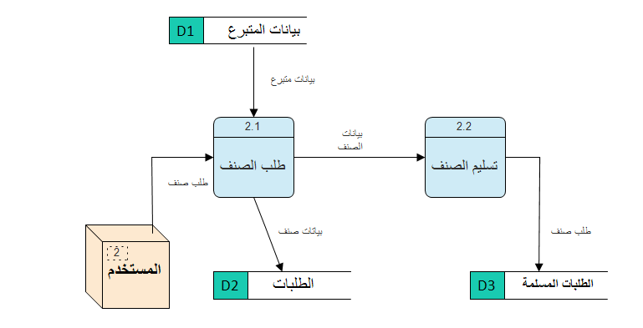

بيانات صنف

بيانات صنف

**4.1.3مستوى (3 ):**

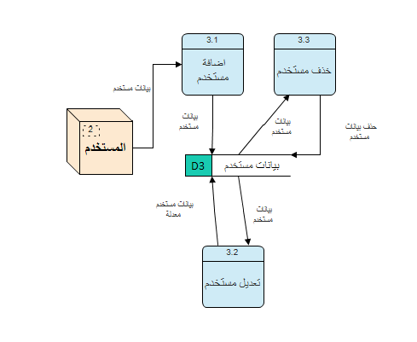

بيانات مستخدم

وصف البيانات (قاموس البيانات) :

مستوى (0):

***\*\*العمليات***

|  |  |
| --- | --- |
| الاسم | ادخال متبرع |
| الوصف | يتم فيعا اضافة بيانات متبرع |
| البيانات الواردة | بيانات المتبرع |
| البيانات الصادرة | معلومات المتبرع و معلومات الصنف |

|  |  |
| --- | --- |
| الاسم | الطلبات |
| الوصف | يتم فيعا اضافة بيانات الطلبات |
| البيانات الواردة | بيانات الاصناف |
| البيانات الصادرة | بيانات الطلب |

|  |  |
| --- | --- |
| الاسم | ادخال مستخدم |
| الوصف | يتم فيعا اضافة بيانات مستجدم |
| البيانات الواردة | بيانات المستخدم |
| البيانات الصادرة | معلومات عن المستخدم و الصلاحيات المستخدم |

**تدفق البيانات :

|  |  |
| --- | --- |
| الاسم | بيانات متبرع |
| الوصف | معلومات عن المتبرع بالدم |
| المصدر | المتبرع |
| الوجهه | اضافة متبرع |
| الهيكلية | الاسم ، العمر ، نوع الصنف ، كمية ، الايميل ، التاريخ ،رقم الهاتف والعنوان |

|  |  |
| --- | --- |
| الاسم | بيانات صنف |
| الوصف | اضافة صنف جديد الى المخازن |
| المصدر | النظام |
| الوجهه | اضافة متبرع |
| الهيكلية | نوع الصنف ، كمية ، االتاريخ ، المتبرع |

|  |  |
| --- | --- |
| الاسم | بيانات صنف |
| الوصف | بيانات صنف |
| المصدر | النظام |
| الوجهه | اضافة متبرع |
| الهيكلية | نوع الصنف ، كمية ، االتاريخ ، المتبرع |

|  |  |
| --- | --- |
| الاسم | صنف مطلوب |
| الوصف | طلب صنف من المخازن |
| المصدر | النظام |
| الوجهه | اضافة طلب |
| الهيكلية | اسم المريض ، العمر ، نوع الصنف ، كمية ، الايميل ، التاريخ ،رقم الهاتف والعنوان |

|  |  |
| --- | --- |
| الاسم | بيانات مطلب |
| الوصف | تخزين البيانات في الطلبات |
| المصدر | النظام |
| الوجهه | اضافة طلب |
| الهيكلية | اسم المريض ، العمر ، نوع الصنف ، كمية ، الايميل ، التاريخ ،رقم الهاتف والعنوان |

|  |  |
| --- | --- |
| الاسم | بيانات مستخدم |
| الوصف | معلومات عن المستخدم |
| المصدر | المدير |
| الوجهه | اضافة مستخدم |
| الهيكلية | الاسم ، العمر ، نوع الحساب ، الايميل ، التاريخ ،رقم الهاتف والعنوان |

***\*\* تخزين البيانات***

|  |  |
| --- | --- |
| الاسم | بيانات متبرع |
| الرقم التعريف | 1 |
| الوصف | حفظ بيانات المتبرعين |

|  |  |
| --- | --- |
| الاسم | بيانات مستخدمين |
| الرقم التعريف | 4 |
| الوصف | حفظ بيانات المستخدمين |

|  |  |
| --- | --- |
| الاسم | الطلبات |
| الرقم التعريف | 2 |
| الوصف | حفظ بيانات الطلبات المطلوبة |

|  |  |
| --- | --- |
| الاسم | الطلبات المسلمة |
| الرقم التعريف | 3 |
| الوصف | حفظ بيانات الطلبات المسلمة |

مستوى (1):

***\*\*العمليات***

|  |  |
| --- | --- |
| الاسم | 1.1ادخال متبرع |
| الوصف | يتم فيعا اضافة بيانات متبرع |
| البيانات الواردة | بيانات المتبرع |
| البيانات الصادرة | معلومات المتبرع و معلومات الاصناف |

|  |  |
| --- | --- |
| الاسم | 1.2تعديل متبرع |
| الوصف | يتم فيعا تعديل بيانات متبرع |
| البيانات الواردة | معلومات المتبرع و معلومات الاصناف |
| البيانات الصادرة | معلومات معدلة عن المتبرع او الاصناف |

|  |  |
| --- | --- |
| الاسم | 1.3حذف متبرع |
| الوصف | يتم فيعا حذف بيانات متبرع |
| البيانات الواردة | معلومات المتبرع و معلومات الاصناف |
| البيانات الصادرة | حذف معلومات المتبرع و معلومات الاصناف |

|  |  |
| --- | --- |
| الاسم | 1.4عرض متبرع |
| الوصف | يتم فيعا عرض بيانات متبرع |
| البيانات الواردة | معلومات المتبرع و معلومات الاصناف |
| البيانات الصادرة | معلومات المتبرع و معلومات الاصناف |

**تدفق البيانات :

|  |  |
| --- | --- |
| الاسم | بيانات متبرع |
| الوصف | ادخال معلومات عن المتبرع |
| المصدر | المتبرع |
| الوجهه | اضافة متبرع |
| الهيكلية | الاسم ، العمر ، نوع الصنف ، كمية ، الايميل ، التاريخ ،رقم الهاتف والعنوان |

|  |  |
| --- | --- |
| الاسم | بيانات متبرع معدلة |
| الوصف | تعديل معلومات عن المتبرع |
| المصدر | المتبرع |
| الوجهه | تعديل بيانات متبرع |
| الهيكلية | الاسم ، العمر ، نوع الصنف ، كمية ، الايميل ، التاريخ ،رقم الهاتف والعنوان |

|  |  |
| --- | --- |
| الاسم | عرض بيانات متبرع |
| الوصف | عرض معلومات عن المتبرع |
| المصدر | النظام |
| الوجهه | عرض بيانات متبرع |
| الهيكلية | الاسم ، العمر ، نوع الصنف ، كمية ، الايميل ، التاريخ ،رقم الهاتف والعنوان |

|  |  |
| --- | --- |
| الاسم | حذف بيانات متبرع |
| الوصف | حذف معلومات عن المتبرع |
| المصدر | المستخدم |
| الوجهه | حذف بيانات متبرع |
| الهيكلية | ------ |

|  |  |
| --- | --- |
| الاسم | بيانات متبرع |
| الوصف | بيانات متبرع |
| المصدر | المتبرع |
| الوجهه | اضافة متبرع |
| الهيكلية | الاسم ، العمر ، نوع الصنف ، كمية ، الايميل ، التاريخ ،رقم الهاتف والعنوان |

***تخزين البيانات***

|  |  |
| --- | --- |
| الاسم | بيانات متبرع |
| الرقم التعريف | 1 |
| الوصف | حفظ بيانات المتبرعين |

مستوى (2):

***\*\*العمليات***

|  |  |
| --- | --- |
| الاسم | 1.1الطلبات |
| الوصف | يتم فيعا اضافة بيانات طلب |
| بيانات الواردة | بيانات المتبرع و الصنف |
| بيانات الصادرة | بيانات الطلب |

|  |  |
| --- | --- |
| الاسم | 1.2طلبات مسلمة |
| الوصف | يتم فيعا اضافة طلب مسلم |
| بيانات الواردة | بيانات الطلب |
| بيانات الصادرة | بيانات الطلب المسلم |

**تدفق البيانات :

|  |  |
| --- | --- |
| الاسم | بيانات متبرع |
| الوصف | عرض بيانات متبرع |
| المصدر | النظام |
| الوجهه | اضافة متبرع |
| الهيكلية | نوع الصنف ، كمية ، االتاريخ ، المتبرع |

|  |  |
| --- | --- |
| الاسم | طلب صنف |
| الوصف | طلب صنف |
| المصدر | المستخدم |
| الوجهه | اضافة طلب |
| الهيكلية | اسم المريض ، العمر ، نوع الصنف ، كمية ، الايميل ، التاريخ ،رقم الهاتف والعنوان |

|  |  |
| --- | --- |
| الاسم | بيانات صنف |
| الوصف | ادخال معلومات عن الطلب |
| المصدر | المستخدم |
| الوجهه | اضافة طلب |
| الهيكلية | الاسم ، ، نوع الصنف ، الكمية ، الايميل ، التاريخ ،رقم الهاتف والعنوان |

|  |  |
| --- | --- |
| الاسم | تسليم صنف |
| الوصف | تسليم الطلب |
| المصدر | المستخدم |
| الوجهه | الطلبات المسلمة |
| الهيكلية | تسليم |

***تخزين البيانات***

|  |  |
| --- | --- |
| الاسم | بيانات متبرع |
| الرقم التعريف | 1 |
| الوصف | حفظ بيانات المتبرعين |

|  |  |
| --- | --- |
| الاسم | الطلبات |
| الرقم التعريف | 2 |
| الوصف | حفظ بيانات الطلبات المطلوبة |

|  |  |
| --- | --- |
| الاسم | الطلبات المسلمة |
| الرقم التعريف | 3 |
| الوصف | حفظ بيانات الطلبات المسلمة |

مستوى (3):

***\*\*العمليات***

|  |  |
| --- | --- |
| الاسم | 1.1اضافة مستخدم |
| الوصف | يتم فيعا اضافة بيانات مستخدم |
| البيانات الواردة | بيانات المستخدم |
| البيانات الصادرة | معلومات مستخدم و الصلاحيات |

|  |  |
| --- | --- |
| الاسم | 1.2تعديل مستخدم |
| الوصف | يتم فيعا تعديل بيانات مستخدم |
| البيانات الواردة | معلومات مستخدم و الصلاحيات |
| البيانات الصادرة | معلومات معدلةعن مستخدم او الصلاحيات |

|  |  |
| --- | --- |
| الاسم | 1.3حذف مستخدم |
| الوصف | يتم فيعا حذف بيانات مستخدم |
| البيانات الواردة | معلومات مستخدم و الصلاحيات |
| البيانات الصادرة | حذف معلومات مستخدم و الصلاحيات |

**تدفق البيانات :

|  |  |
| --- | --- |
| الاسم | بيانات مستخدم |
| الوصف | ادخال معلومات عن المستخدم |
| المصدر | المدير |
| الوجهه | اضافة المستخدم |
| الهيكلية | الاسم ، العمر ، نوع الحساب ، الايميل ، التاريخ ،رقم الهاتف والعنوان |

|  |  |
| --- | --- |
| الاسم | بيانات مستخدم معدلة |
| الوصف | تعديل معلومات عن المستخدم |
| المصدر | المدير |
| الوجهه | تعديل بيانات المستخدم |
| الهيكلية | الاسم ، العمر ، نوع الحساب ، الايميل ، التاريخ ،رقم الهاتف والعنوان |

|  |  |
| --- | --- |
| الاسم | بيانات مستخدم |
| الوصف | بيانات مستخدم |
| المصدر | المدير |
| الوجهه | بيانات مستخدم |
| الهيكلية | الاسم ، العمر ، نوع الحساب ، الايميل ، التاريخ ،رقم الهاتف والعنوان |

|  |  |
| --- | --- |
| الاسم | حذف بيانات مستخدم |
| الوصف | حذف معلومات عن المستخدم |
| المصدر | المدير |
| الوجهه | حذف بيانات متبرع |
| الهيكلية | ------ |

***تخزين البيانات***

|  |  |
| --- | --- |
| الاسم | بيانات مستخدمين |
| الرقم التعريف | 4 |
| الوصف | حفظ بيانات المستخدمين |

وصف تدفق البيانات

**الرقم:3**

**الاسم :** اضافة صنف

**الوصف** اضافة صنف جديد الى المخازن

|  |  |
| --- | --- |
| **الغاية**  اضافة متبرع | **المصدر**  **المستخدم** |

**نوع تدفق البيانات**

**ملف شاشة تقرير نموذج داخلي**

|  |  |
| --- | --- |
| **حجم/الوقت**  **ساعة/6** | **هيكل البيانات**  **معلومات الطلب** |

**التعليقات :**

**يمكن للمريض استلم الطلب وذلك عبر تمرير الكود**

**نموذج وصف تخزين البيانات**

**الرقم :1**

**الاسم :** بيانات متبرع

**الاسم المستعار: المتبرع**

**الوصف :** حفظ بيانات المتبرعين

**خصائص مخزن البيانات**

**نوع الملف الكمبيوتر كتيب**

**تنسيق الملف قاعده البيانات فهرس تسلسلي مباشر**

**حجم السجل (الأحرف) : 100 حجم الكتله 2000**

**عدد السجلات : الحد الأقصى 75.000 متوسط : 62.000**

**نموا في المئة سنوياً : 10%**

**اسم محموعة البيانات :** بيانات متبرع

**نسخ عضو : المتبرع**

**هيكل البيانات : سجل المتبرع**

**المفتاح الرئيسي: الرقم التسلسلي**

**المفاتيح الثانوية : الاسم**

**التعليقات :**

**يمكن للمتبرع الواحد الحصول على اكثر من سجل**

**نموذج موصفات العملية**

**العدد:** 1. 1

**اللاسم:** ادخال متبرع

**الوصف :** يتم فيعا اضافة بيانات متبرع

**البيانات المتدفقة الداخلة : بيانات متبرع**

**البيانات المتدفقة الخارجة : ادخال**

**ادخال تدفق البيانات**

|  |  |
| --- | --- |
| **نوع العملية**  **Online Batch Manual** | **ادخال متبرع** |

**منطق العملية**

**اذا كان اي حقل من الحقول ادخال البيانات فارغ او فيه بيانات خاطئة لا يسمح النظام باكمال العملية حتى تتم بشكل صحيح**

**الرجوع الى :الاسم:**

**الغة الإنجليزية المنظمة جدول القرارات شجرة القرارات**

**نوع الصنف = نوع الدم**

**A-, A+**

**B-,B+**

**AB-,AB+**

**O-,O+**

**نوع العضو (كلية , الخ............)**

**الحالة =**

**مستهلك**

**غير مستهلك**

**الكمية=**

**قرب**

**اعداد**

**التاريخ=**

**تاريخ الاضافة**

**الدقم =**

**الرقم التسلسلي**

**الكود=**

**رسمة الكود الخاصة لكل صنف**

**اسم المريض=**

**الاسم الرباعي للمريض**

**الفصل الخامس**

**الفصل الخامس : وجوه المنحى التحليلي .  
5.1استخدام نموذج الحالة :  
5.1.1الجهات الفاعلة :**

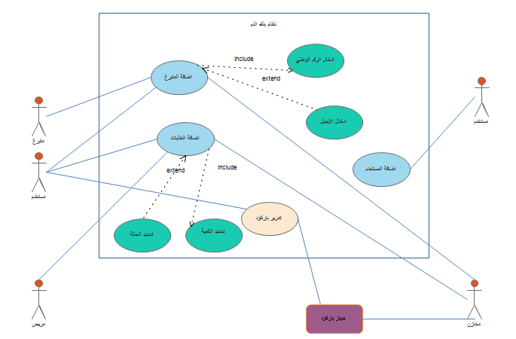

**use case details**

|  |  |
| --- | --- |
| Use case ID: | 1 |
| **Use case Name** | اضافة متبرع |
| **Actor** | متبرع ,مستخدم |
| **Description** | يقوم المستخدم بادخال البيانات المعطاة من المتبرع |
| **Preconditions** | ادخال البيانات |
| **Postcondition** | يجب ان يعطي المتبرع بيانات ليقوم المستخدم بادخالها |
| **Normal events of user** | **ادخال بيانات المتبرع** |
| **Includes/Extends/…** | يشترط ادخال البيانات ادخال الرقم الوطني , ويتبعة ادخال الايميل **)Extends(** |
| **Case** | المخازن |
| **Notes and Issues** | يمكن للمتبرع ان يتبرع اكثر من مرة |

|  |  |
| --- | --- |
| Use case ID: | 2 |
| **Use case Name** | اضافة مستخدم |
| **Actor** | مستخدم |
| **Description** | يقوم المستخدم (الادمن) بادخال البيانات االمستخدم و تحديد الصلاحيات |
| **Preconditions** | ادخال البيانات |
| **Postcondition** | يجب ان يعطي المستخدم بيانات ليقوم المستخدم(الادمن) بادخالها |
| **Normal events of user** | **ادخال بيانات المستخدم** |
| **Includes/Extends/…** | ------- |
| **Notes and Issues** | يمكن للمستخدم ان يترقى الى ادمن |

|  |  |
| --- | --- |
| Use case ID: | 3 |
| **Use case Name** | اضافة الطلبات |
| **Actor** | المريض ,مستخدم |
| **Description** | يقوم المستخدم بادخال بيانات الطلب وتحديد حالتة |
| **Preconditions** | ادخال البيانات |
| **Postcondition** | يجب ان يعطي االمريض بيانات الطلب ليقوم المستخدم بادخالها |
| **Normal events of user** | **ادخال بيانات الطلب** |
| **Includes/Extends/…** | يشترط ادخال الكمية , ويتبعة تحديد الحالة |
| **Case** | المخازن,الباركود |
| **Notes and Issues** | يمكن انتظار الطلب فترة زمنية حتى توفر الصنف المطلوب |

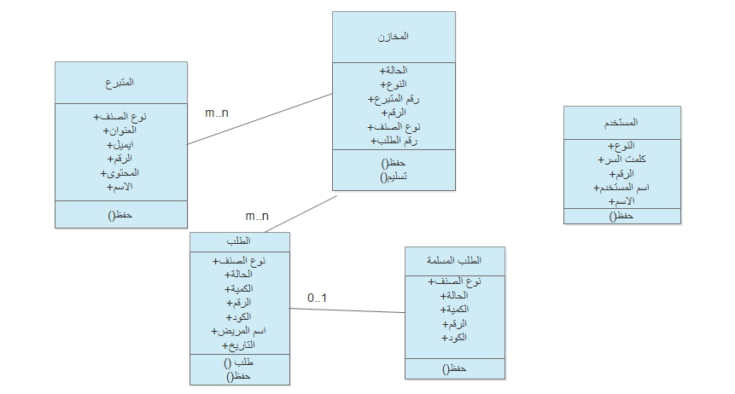Class Diagram:

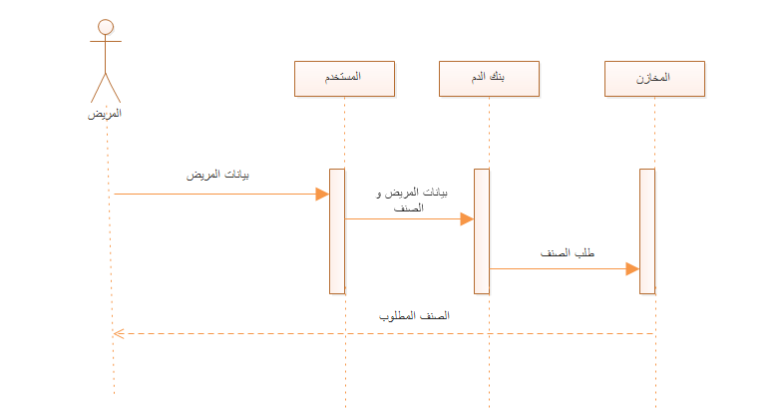Sequence Diagram:

**الملحقات:  
أسئلة المقابلة:  
بدايًة هل يمكننا التعرف عليك اكثر؟**انا الدكتور محمد احمد مدير بنك الدم.  
انا خريج طب من جامعه صنعاء.  
**من هم طاقم الإدارة الخاص بالبنك الدم؟**طاقم الإدارة هم مديرالموظفين الدكتور علي حسن , ومدير المالي حسين محمود , ومدير قسم الكمبيوتر يوسف علي.  
**من الذي يتعامل مع النظام بشكل مباشر؟**الموظفين هم الذين يتعملو بشكل مباشر..  
**ما هو النظام الذي تستخدمونه في البنك الدم؟**في الحقيقة كان لدينا نظام اوركل فورم لكنه موقف الان.  
**متى توقف عمل النظام السابق ولماذا؟**مضى على توقف النظام الاوراكل فورم اكثر من ستة اشهر وذلك بسبب ان النظام يحتاج خبير مختص للتعامل معه ونحن غير قادرين على توظيف مختص اوراكل وذلك لغلاء معاشاتهم وعدم توفر واجهات رسومية سهلة و مرنة و حديثة.  
**ماهي مواصفات النظام الذي تريدونه حالياً؟**نريد نظام بسيط سهل الاستخدام بحيث يستطيع أي موظف تعلمة بسهولة   
, يجب ان يكون قادر على حفظ البيانات بسهولة, وكما انه يجب ان يحتوي على امنية وموثوقية, ومن المؤكد ان اهم نقطة نهتم بها هي الصيانة فنحن نريد نظام  
سهل الصيانة ولا يكلفنا الكثير.  
**ماهي الخصائص التي ترغبون بإضافتها في النظام؟**يا حبذا اذا استطاع النظام ان يعمل تذكير او تنبيه اوقات الاصناف قريبة الانتهاء و الاصناف المتواجدة بكثرة..  
**كم هي حدود ميزانيتكم التي ترغبون على أساسها بشراء النظام؟**ميزانيتنا متوسطة فلهذا السبب قررنا شراء نظام من شركة يمن سوفت وذلك كونها ستبيع لنا2000$ ويكون كدفعه أولى ثم نقوم بتقسيط المبلغ المتبقي فيما بعد100$ .